ОТЧЕТ
о создании образовательного продукта на базе LMS
для НИУ ВШЭ

Ф.И.О. руководителя проекта: Попкова Екатерина Михайловна

Факультет, кафедра: факультет права, кафедра английского языка
Название проекта: LMS-курс «Legal English: Employment Law» (Английский для изучающих трудовое право)

Создан учебный курс в LMS для студентов 3 курса факультета права (специализация, бакалавриат) в области английского языка для профессионального общения, призванный расширить материал основного учебника, применяемого на аудиторных занятиях, а также обеспечить практику и контроль за его усвоением за счет ряда обучающих и контрольных тестов. Другой целью создания LMS-курса является ознакомление студентов с реальными типами документации, используемой при решении трудовых споров в странах общего права.
Курс рассчитан на прохождение во 2 модуле учебного года и предоставляет студентам доступ к отобранной и систематизированной преподавателем информации по трудовому праву стран общего права на языке оригинала. Материал предоставлен в разнообразном виде:
- видеоролики по изучаемым темам, включенные непосредственно в корпус материала:
  - Wrongful Termination of Employment 1 и Wrongful Termination of Employment 2
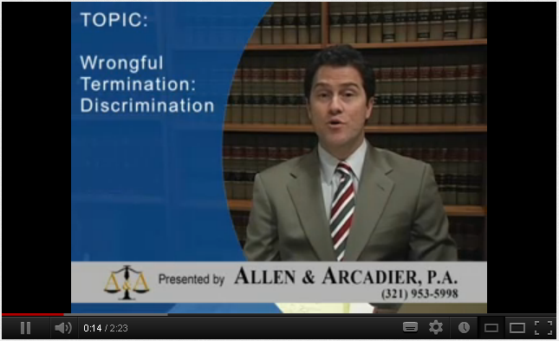

  - Employment law. Chapter 4.
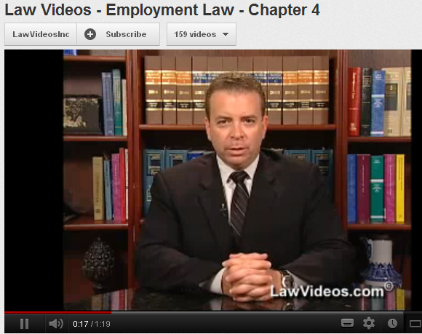

  - Employment law. Chapter 5.
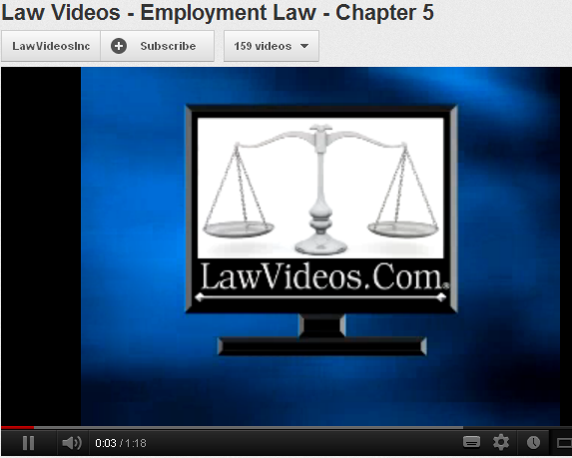

- дополнительные видеоролики, помещенные в список ссылок YouTube, общей длительностью около 30 минут:
  - What is wrongful dismissal?
  - Firing Employees Legally - Part 1 "Why You Don't Fire"
  - Firing Employees Legally - Part 2 "Firing Without Fear!"
  - Unfair dismissal & constructive dismissal explained
  - Unfair Dismissal - Only 5 fair reasons for dismissal
  - Employment Tribunals - The Essential Guide- Chapter 1

- Образцы аутентичных документов по судопроизводству Англии и Уэльса:
  - шаблон трудового договора
  - ходатайство заявителя
  - заявление о рассмотрении дела в комиссии по трудовым спорам
  - письменные показания свидетеля
  - извещение об увольнении
  - юридическое заключение

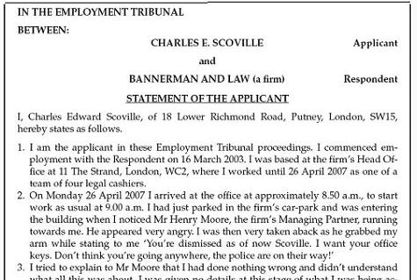

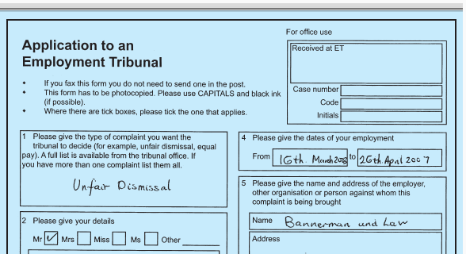

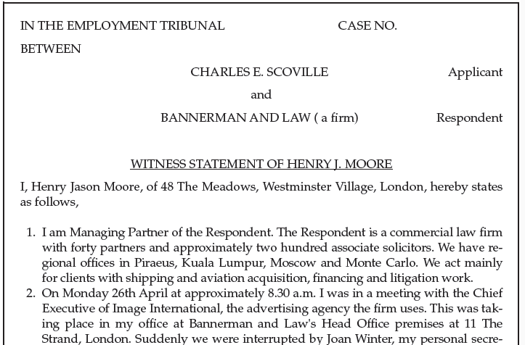

- презентация, посвященная рассмотрению аспектов трудового договора (подготовлена университетом штата Иллинойс):

Подобные формы представления материала позволили реализовать такие методические приемы преподавания как: метод наглядности обучения и метод динамичности предоставления материала, метод погружения (предоставление только аутентичных материалов для изучения), метод беспереводной семантизации единиц материала, метод индивидуализации обучения.

Помимо прочего, для реализации в процессе обучения метода стимуляции самостоятельного поиска существенных характеристик единиц материала, метода контроля и самоконтроля усвоения материала созданы LMS-компоненты проверки усвоения материала, как то:
- тесты – как обучающие, так и контрольного характера:
  - тесты на установление соответствий
  - тесты на установление соответствий перемещением
  - тесты на множественный выбор (на проверку не только лексики, но и грамматики и навыков чтения)
  - тесты на подстановку
  - тесты на расположение языкового материала в правильном порядке
  - тесты на заполнение пропусков
  - тесты с ответами в виде свободного текста

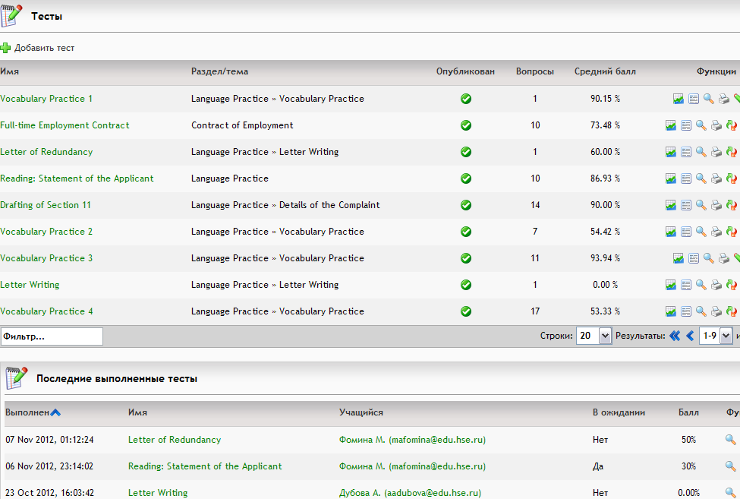

- проекты по групповому переводу текстов с русского языка на английский по тематике трудового права:
- Translation Practice 1 (Практика перевода 1)
- Translation Practice 2 (Практика перевода 2)
- Translation Practice 3 (Практика перевода 3)
Взаимодействие учащихся между собой и с преподавателем в процессе работы над курсом происходит либо асинхронно:
- тематические форумы
- электронная почта
- обмен сообщениями в системе
- отзывы студентов в системе
- доска объявлений
либо синхронно через чат в системе, а также во время аудиторных занятий.
Для обеспечения прозрачности образовательного процесса для студентов в системе также создан журнал оценок.
В системе применены следующие формы организации учебного процесса для выполнения заданий:
- Индивидуальные, к которым относятся изучение видеолекций, презентации, текстов, видеороликов, выполнение тестов (обучающих и контрольных).
- Групповые, включающие работу по переводу текстов с русского языка на английский на вики-сайтах, с обсуждением поставленных задач на форумах и через обмен сообщениями, с последующими исправлениями и комментариями преподавателя. Ниже приводятся скриншоты страницы с сайта English for Law Students (URL: http://englishforlawstudents.wetpaint.com/), иллюстрирующие совместную работу студентов над переводом текста:
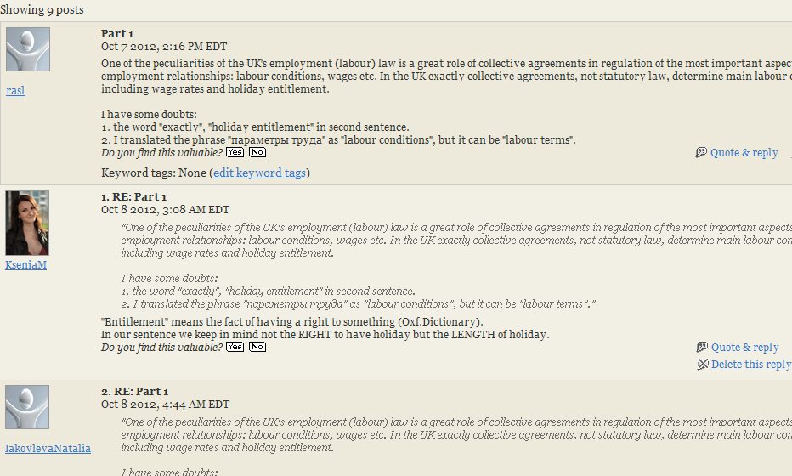

Или же можно привести в качестве примера список тем, обсуждаемых студентами на вики-сайте другой группы в процессе работы над переводом (URL: http://communicationworkshop.wikispaces.com/).
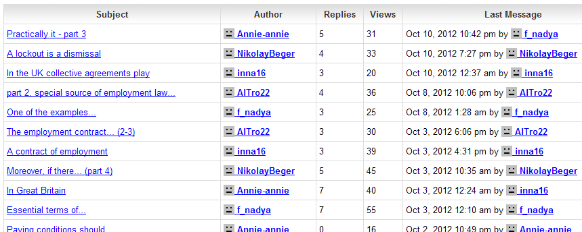

Работа с коллективными переводами юридических текстов с русского языка на английский, включающая обсуждение грамматических и терминологических вопросов на форуме, с комментариями преподавателя и пояснением вызванных у студентов трудностей через обмен сообщениями на сайте, тематические форумы и электронную почту позволяет реализовать такие методические приемы преподавания как метод анализа текстов, метод семантизации языкового материала через перевод текстов с родного языка на иностранный, а также развивает грамматические навыки студентов, способствует расширению, закреплению и аутентификации их русско-английской терминологической базы.
Также выполнение студентами переводных проектов через вики-сайты позволило увеличить время, выделяемое на аудиторном занятии на отработку навыков устной речи, что немаловажно с учетом недостаточного для развития уверенных навыков говорения количества часов, выделяемых на дисциплину на 3 курсе (лишь 2 академических часа в неделю).
Таким образом, как показывает практика, работа с LMS-курсом позволяет реализовать поставленные при его создании цели и задачи:
- расширение, закрепление и аутентификация русско-английской терминологической базы в области трудового права посредством изучения обширного дополнительного материала помимо основного курса, а также работы с обучающими тестами;

- вывод большей части изученной англоязычной терминологии по трудовому праву в активный лексический запас и расширение пассивного лексического запаса по указанной теме;
- ознакомление студентов с аутентичными типами документации, используемой при решении трудовых споров в странах общего права;
- вовлечение студентов в коллективную работу по выработке правильных терминологических соответствий в паре русский-английский языки через коллективный перевод текстов и ознакомление их с методами нахождения соответствий для передачи реалий той или иной правовой системы;
- дополнительное развитие речевых и языковых компетенций (навыки аудирования и чтения, грамматики, русско-английский юридический перевод, навыки письма);
- закрепление языковых знаний, полученных на аудиторных занятиях;
- увеличение аудиторного времени, выделяемого на отработку навыков говорения, и общего количества времени, уделяемого студентами изучению английского языка для профессионального общения.

Доцент кафедры английского языка при факультете права,
Попкова Екатерина Михайловна

